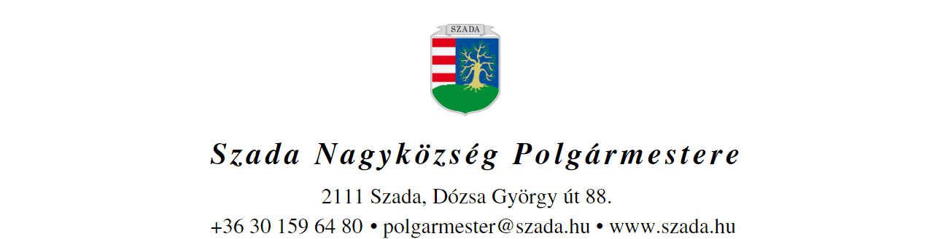

Ikt.sz.: H/1945/2021. Előterjesztés száma: 113/2021.

ELŐTERJESZTÉS
a Képviselő-testület 2021. szeptember 30-i rendes ülésére

Előterjesztés tárgya: | Csatlakozás a „BURSA HUNGARICA Felsőoktatási Önkormányzati Ösztöndíjpályázat” 2022. évi fordulójához
Előterjesztő: | Pintér Lajos polgármester
Előkészítette: | Takács Tímea  anyakönyvvezető, hagyatéki és szociális ügyintéző
Szakmai szempontból ellenőrizte: | Dr. Jenei László András  törvényességi szakreferens
Pénzügyi szempontból ellenőrizte: | -
Jogi, törvényességi szempontból ellenőrizte: | Dr. Jenei László András  törvényességi szakreferens
Törvényességért felelős: | Dr. Finta Béla jegyző
Tárgyalja: | Humánügyi Bizottság, Pénzügyi Bizottság
Egyeztetve, tájékoztatva:
Javasolt meghívott:
Az elfogadásához szükséges szavazattöbbség: | egyszerű szavazattöbbség  minősített szavazattöbbség
Az előterjesztés zárt kezelését kérjük | igen  nem

VEZETŐI ÖSSZEFOGLALÓ

Az Emberi Erőforrás Támogatáskezelő 2021. szeptember 1-jén nyílt pályázat keretében meghirdette a BURSA HUNGARICA Felsőoktatási Önkormányzati Ösztöndíjrendszer 2022. évi pályázati fordulóját a hátrányos helyzetű, szociálisan rászoruló fiatalok felsőoktatási tanulmányainak támogatására.
Az Önkormányzat 2012. évtől kezdődően minden évben döntött a BURSA HUNGARICA Felsőoktatási Önkormányzati Ösztöndíjpályázat adott évi fordulójához történő csatlakozásról.

Az ösztöndíjpályázatról információ a http://www.emet.gov.hu weblapon található. A pályázati kiírás alapján a lényeges tartalmi elemek nem változtak az előző évekhez képest.

A polgármester által aláírandó csatlakozási nyilatkozattal az Önkormányzat az Ösztöndíjrendszer 2022. évi Általános Szerződési Feltételeit elfogadja, és kötelezettséget vállal arra, hogy a pályázatok kiírása, elbírálása és folyósítása során maradéktalanul az Általános Szerződési Feltételekben foglaltaknak megfelelően jár el.

A fentiek figyelembevétele után a csatolt határozati javaslat elfogadását indítványozom.

Az előterjesztés melléklete:
- sz. melléklet – 2022. év lebonyolítási ütemterve
…/2021. (IX. 30.) KT-határozat

Szada Nagyközség Önkormányzat Képviselő-testülete csatlakozni kíván a hátrányos szociális helyzetű felsőoktatási hallgatók, illetőleg felsőoktatási tanulmányokat kezdő fiatalok támogatására létrehozott „Bursa Hungarica Felsőoktatási Önkormányzati Ösztöndíjrendszer” 2022. évi fordulójához. A Képviselő-testület felhatalmazza a Polgármestert a csatlakozási nyilatkozat aláírására, valamint felkéri az aláírt csatlakozási nyilatkozat Emberi Erőforrás Támogatáskezelő részére, határidőben történő benyújtására.
Határidő: azonnal
Felelős: polgármester

